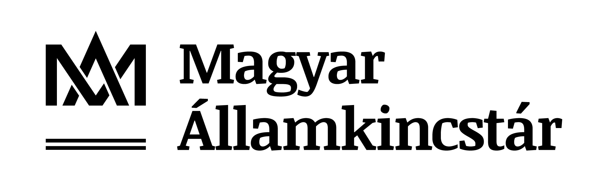
pályázati kiírás minta

A Magyar Államkincstár Zala Megyei Igazgatóság
pályázatot hirdet
pályázatkezelési feladatkör
határozatlan idejű
kormányzati szolgálati jogviszony keretében történő betöltésére

Pályázati feltételek:
- Magyar állampolgárság,
- Cselekvőképesség,
- Büntetlen előélet,
- Iskolai végzettség, szakképzettség: közgazdasági felsőoktatásban szerzett szakképzettség; műszaki felsőoktatásban szerzett szakképzettség; egyetemi vagy főiskolai szintű végzettség és Európai Unió szakirányú továbbképzési szakon szerzett szakképzettség; érettségi végzettség és pénzügyi vagy műszaki területen szerzett szakképesítés,
- Számítógépes felhasználó szintű gyakorlati ismeret (MS Office),
- „B” kategóriás gépjármű-vezetői engedély és gyakorlat,
- A meghirdetett feladatkör betöltésének feltétele 90 napnál nem régebbi hatósági erkölcsi bizonyítvány, melyet a pályázati anyaghoz nem kell csatolni.
Az álláshelyen ellátandó feladatok:
A 2014-2020 programozási időszakban az egyes európai uniós alapokból származó támogatások felhasználásának rendjéről szóló 272/2014. (XI.5.) Korm. rendelet, valamint az Irányító Hatóság és a Közreműködő Szervezet között létrejött szerződésben foglaltak szerint közreműködik a Terület- és Településfejlesztés Operatív Program (TOP) Közreműködő Szervezeti feladatok ellátásában, különösen a projektek szakmai/pénzügyi megvalósulásának nyomon követése tekintetében.

A pályázat elbírálásánál előnyt jelent:
- hazai és/vagy uniós támogatások kezelésében és lebonyolításában szerzett tapasztalat,
- EMIR/EUPR ismerete,
- közbeszerzési eljárások ismerete,
- számviteli ismeretek.

Munkavégzés helye és pontos címe: Magyar Államkincstár Zala Megyei Igazgatóság Állampénztári Iroda, 8900 Zalaegerszeg, Dísz tér 7.

Az álláshely határozatlan időre, teljes munkaidőben történő foglalkoztatásra szól, 6 hónap próbaidő kikötésével.

A pályázati anyaghoz kérjük csatolni:
- Részletes szakmai önéletrajzot.
- Motivációs levelet.
- Kizárólag az álláshely betöltéséhez szükséges iskolai végzettséget, szakképzettséget igazoló okiratok másolatát.
Ön a jelentkezésének elküldésével hozzájárul ahhoz, hogy a Magyar Államkincstár az álláspályázatával összefüggő személyes adatait – a kiválasztási folyamat során kapcsolattartás céljából, illetve munkaerő-kiválasztási célból – nyilvántartsa és kezelje. Kérjük, hogy jelentkezésének elküldése előtt olvassa el az álláspályázatra jelentkezőknek szóló Adatkezelési tájékoztatót a Magyar Államkincstár honlapján (http://www.allamkincstar.gov.hu/hu/lakossagi-ugyfelek/allashirdetes_). A tájékoztatóban foglaltak ismeretében tett nyilatkozatát a pályázat beküldésével egyidejűleg tegye meg. Nyilatkozat hiányában nem áll módunkban pályázati anyagát elbírálni.
A pályázatokat 2019. év október hó 28. napjáig elektronikusan az igazgato.zalaegerszeg@allamkincstar.gov.hu e-mail címre kérjük megküldeni.

Az elektronikus üzenet tárgyában kérjük feltüntetni a ZALHR/7-145/2019. iktatószámot és a feladatkör pontos megnevezését „pályázatkezelési feladatkör”.

A feladatkörrel kapcsolatosan további információt a szervezeti egység vezetője nyújt a 92/501-680 telefonszámon.

A jelentkezések elbírálásának határideje legkésőbb 2019. év november hó 15. nap.

Az álláshely az elbírálást követően azonnal betölthető.

A pályázati felhívás közzétételre kerül a www.kozigallas.gov.hu oldalon is. Amennyiben a pályázati felhívások szövegében eltérés található, a Magyar Államkincstár honlapján közzétett pályázati kiírás szövegét kell irányadónak tekinteni.

